Logo:
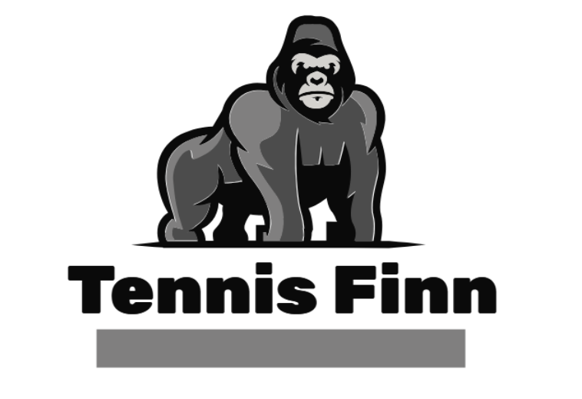

Farben: Schwarz, Orange, Grün, Gelb

Schrift art: Biome
Und: Arial

